TP1 — Profil démographique des ménages nigérians
  - Nigeria General Household Survey (GHS) Panel | Wave 4 (2018)
Groupe 6 : LO Serigne Ndame et KEBJAM Jackson, élève en ISE 1 — 2025-2026
23 mars 2026
Table of Contents

Introduction
Ce rapport analyse le profil démographique des ménages nigérians à partir de la vague 4 (2018) du Nigeria General Household Survey (GHS) Panel, programme LSMS-ISA de la Banque Mondiale. L’objectif est de décrire la composition des ménages enquêtés à travers les variables d’âge, de sexe, de lien de parenté avec le chef de ménage, et de comparer les disparités entre les grandes régions du pays. L’échantillon mobilisé comprend 30 336 observations individuelles, issues de 4 980 ménages, permettant une analyse robuste de la structure démographique nationale.

Exploration et qualité des données

Structure du fichier
L’examen de la structure des données confirme la présence de toutes les variables nécessaires à l’analyse : identifiants ménage et individu, âge, sexe, lien de parenté, et zone géographique. Les types de variables sont correctement définis pour les traitements à venir.

Valeurs manquantes
La visualisation des valeurs manquantes révèle un taux de 12,5% d’âges non renseignés, concentrés sur certains ménages sans motif systématique apparent. Ce taux, bien que non négligeable, n’introduit pas de biais majeur pour les analyses comparatives.
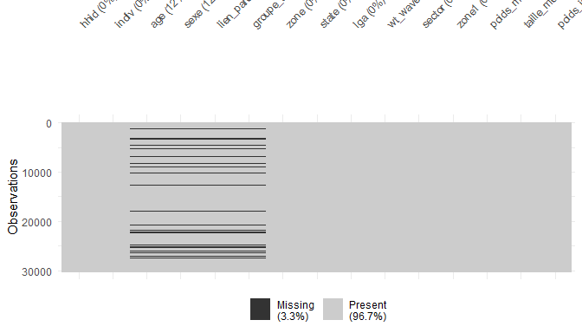
Carte des valeurs manquantes

Vérification des doublons
## Nombre de doublons sur hhid + indiv_id : 0
Aucun doublon n’est détecté sur la clé d’identification unique hhid + indiv. Chaque individu est donc représenté une seule fois dans la base, garantissant la fiabilité des effectifs.

Analyse univariée de l’âge

Statistiques descriptives
L’âge moyen des membres des ménages est de 21,37 ans, avec une médiane nettement inférieure à 15 ans. Le coefficient de variation atteint 85% , traduisant une forte hétérogénéité de la structure par âge au sein de la population enquêtée.
Tableau 2 — Statistiques descriptives de l’âge des membres
 | variable | n | moyenne | mediane | Q1 | Q3 | ecart_type | CV_pct | asymetrie | min | max
50% | Âge | 1247482745 | 21.37 | 15 | 8 | 32 | 18.16 | 85 | 1 | 0 | 100

Histogramme et boîte à moustaches
L’histogramme présente un pic marqué dans la tranche des 5-10 ans, suivi d’une décroissance progressive. Le boxplot place la médiane à 18 ans et révèle de nombreuses valeurs extrêmes au-delà de 70 ans, illustrant la cohabitation multi-générationnelle caractéristique des ménages nigérians.
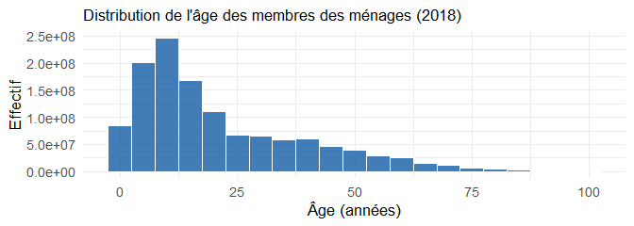
Distribution de l’âge (histogramme)
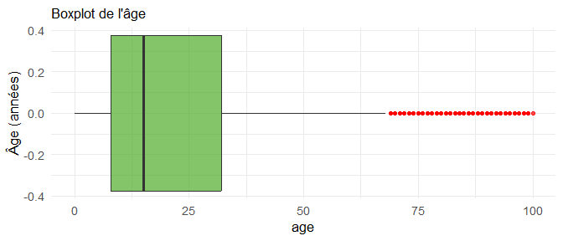
Distribution de l’âge (boxplot)

Test de normalité Shapiro-Wilk
Le test de Shapiro-Wilk effectué sur un échantillon aléatoire de 5 000 individus rejette l’hypothèse de normalité (W = 0,898 ; p < 0,001). Cette non-normalité justifie le recours aux tests non paramétriques pour l’ensemble des comparaisons inter-groupes.
## W = 0.8983 | p-value = 1.7e-49

Pyramide des âges par sexe
La pyramide des âges présente une base très large qui se rétrécit rapidement, caractéristique d’une population jeune en forte croissance démographique. La tranche des 0-14 ans constitue la part la plus importante de la population enquêtée, tandis que les individus de 60 ans et plus sont très faiblement représentés, conformément à l’espérance de vie nationale au Nigéria (54,18 ans en 2018). La répartition hommes/femmes reste presque équilibrée à tous les âges.
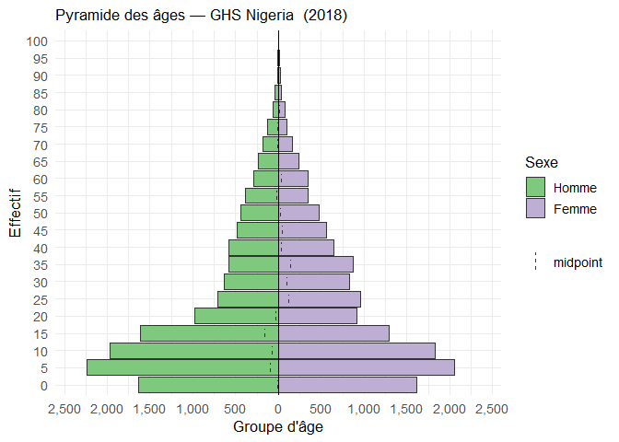
Pyramide des âges par sexe (groupes quinquennaux) GHS Nigeria 2018

Lien de parenté avec le chef de ménage

Fréquences et intervalles de confiance à 95 %
Les enfants constituent la catégorie dominante avec 62,9% des membres, confirmant la structure démographique jeune observée précédemment. Les conjoints représentent 15,4% des individus, suivis des chefs de ménage avec 13,3% , tandis que les autres membres de la famille élargie totalisent 8,3% de l’échantillon.
Tableau 3 — Répartition des membres par lien de parenté avec IC à 95% (pondéré)
Lien de parenté | Effectif pondéré | Proportion (%) | IC 95% borne inf. | IC 95% borne sup.
Enfant | 784921664 | 62.9 | 62.9 | 62.9
Conjoint(e) | 192369073 | 15.4 | 15.4 | 15.4
Chef de ménage | 166409522 | 13.3 | 13.3 | 13.3
Autre | 103782486 | 8.3 | 8.3 | 8.3

Diagramme en barres horizontales
La hiérarchie des liens de parenté montre que le noyau familial restreint (chef, conjoint et enfants) regroupe plus de 90% des individus. Cette répartition est caractéristique des ménages ouest-africains, où la cellule familiale de base cohabite fréquemment avec des membres de la famille élargie.
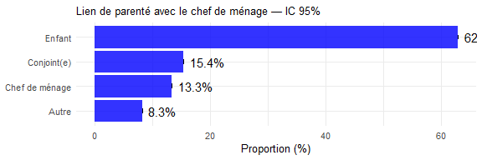
Lien de parenté avec le chef de ménage (ordonné par fréquence)

Taille des ménages selon le zones
Afin de permettre les comparaisons statistiques, les six zones géopolitiques du Nigeria ont été regroupées en deux grandes régions : le Nord (Nord-Ouest, Nord-Est, Nord-Centre) et le Sud (Sud-Ouest, Sud-Est, Sud-Sud). Ce regroupement offre une puissance statistique suffisante pour les tests tout en préservant la lisibilité des résultats.
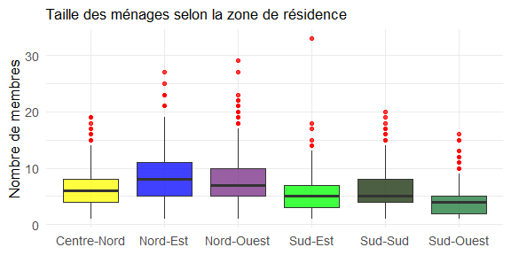
Distribution de la taille des ménages selon la zone de résidence

Boxplot comparatif
La distribution de la taille des ménages diffère sensiblement entre les deux milieux. La médiane s’établit à 6 personnes dans le milieu rural contre 5 personnes dans le milieu urbain.
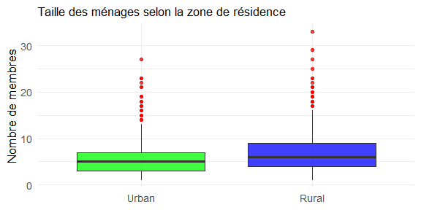
Distribution de la taille des ménages selon la zone de résidence

Test de Wilcoxon-Mann-Whitney
H0 : les distributions des deux groupes sont identiques
H1 : les distributions sont différentes
## Taille d'effet r = 0.117 → effet petit
## Test de Wilcoxon-Mann-Whitney
## W = 2307317 | p-value = 8.52e-17
## Taille d'effet r = 0.117
Le test de Wilcoxon confirme une différence hautement significative entre les deux régions (W = 4 139 322 ; p < 0,001). La taille d’effet (r = 0,117) indique un effet petit.

Tableau récapitulatif par zone
Le tableau comparatif Nord/Sud synthétise les principales différences démographiques :
- Âge : la population du Sud (médiane 21 ans) est significativement plus âgée que celle du Nord (médiane 16 ans), avec p < 0,001
- Sexe : la répartition hommes/femmes est équilibrée dans les deux régions, sans différence significative (p = 0,4)
- Taille du ménage : les ménages dans le milieu rural sont significativement plus grands (médiane 10) que ceux dans le milieu urbain (médiane 8), avec p = 0,001
## NA restants dans poids_individu: 0
## Effectif final: 26532
Characteristic | Overall N = 1,247,482,745¹ | Urban N = 297,477,389¹ | Rural N = 950,005,357¹ | p-value²
Âge (années) | 21 (18) | médiane : 15 [8, 32] | 23 (18) | médiane : 16 [9, 34] | 21 (18) | médiane : 15 [8, 31] | <0.001
Sexe |  |  |  | 0.4
Homme | 616,027,646 (49%) | 148,507,315 (50%) | 467,520,331 (49%)
Femme | 631,455,099 (51%) | 148,970,074 (50%) | 482,485,025 (51%)
Taille du ménage | 10.7 (5.1) | médiane : 10.0 [7.0, 13.0] | 9.7 (5.2) | médiane : 8.0 [6.0, 12.0] | 11.0 (5.1) | médiane : 10.0 [8.0, 14.0] | 0.001
¹Mean (SD) | médiane : Median [Q1, Q3]; n (%)
²Design-based KruskalWallis test; Pearson's X^2: Rao & Scott adjustment

Conclusion
L’analyse révèle une population jeune (âge médian 15 ans) dominée par les enfants (62%) , avec des disparités régionales significatives : les ménages du rural sont plus grands (10 personnes) que les ménage du milieu urbain (8 personnes) et plus jeunes que ceux du milieu urbain (p < 0,001).

